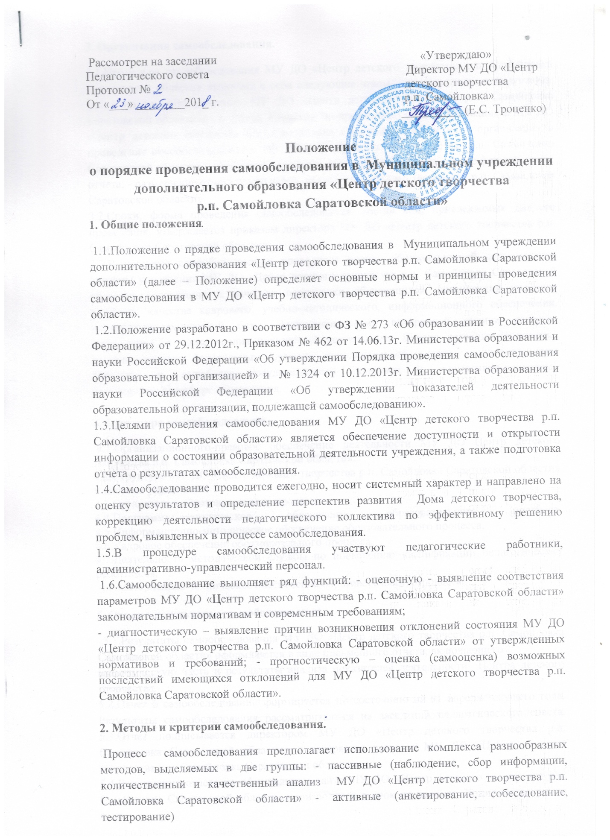

3. Организация самообследования.
3.1.Процедура самообследования МУ ДО «Центр детского творчества р.п. Самойловка Саратовской области» включает в себя следующие этапы: - планирование и подготовку работ по самообследованию МУ ДО «Центр детского творчества р.п. Самойловка Саратовской области»; - создание комиссии по проведению самообследования в МУ ДО «Центр детского творчества р.п. Самойловка Саратовской области» - организация и проведение самообследования в МУ ДО « Центр детского творчества р.п. Самойловка Саратовской области» - обобщение полученных результатов и на их основе формирование отчета; - размещение отчета на сайте МУ ДО «Центр детского творчества р.п. Самойловка Саратовской области».
3.2.Сроки, форма проведения самообследования, состав лиц, привлекаемых для его проведения, утверждается приказом директора МУ ДО «Центр детского творчества р.п. Самойловка Саратовской области».
3.3.В процессе самообследования проводится оценка образовательной деятельности, системы управления МУ ДО «Центр детского творчества р.п. Самойловка Саратовской области» содержания и качества подготовки обучающихся, организация учебного процесса, качества кадрового, учебно-методического, информационного обеспечения, материально-технической базы, функционирования внутренней оценки качества образования, а также анализ показателей деятельности Центра детского творчества, устанавливаемых федеральным органом исполнительной власти, осуществляющим функции по выработке государственной политики и нормативно-правовому регулированию в сфере образования.

4. Структура самообследования.
4.1.Организационного-правовое обеспечение деятельности МУ ДО Центр детского творчества р.п. Самойловка Саратовской области».
4.2.Структура МУ ДО «Центр детского творчества р.п. Самойловка Саратовской области» и система управления.
4.3.Организация образовательного процесса.
4.4.Программно-методическое обеспечение образовательного процесса. 4.5.Информационно-методическое обеспечение образовательного процесса.
4.6.Кадровое обеспечение образовательного процесса.
4.7.Деятельность методической службы по повышению квалификации педагогических работников.
4.8.Материально-техническое обеспечение образовательного процесса.

5. Отчет о результатах самообследования.
5.1.Результаты самообследования МУ ДО «Центр детского творчества р.п. Самойловка Саратовской области» оформляются в виде письменного отчета, включающего
аналитическую часть и результаты анализа показателей деятельности Центра детского творчества.
5.2.Отчет о самообследовании формируется по состоянию на 01 апреля текущего года. Результаты самообследования рассматриваются на заседании педагогического совета. 5.3.Отчет подписывается директором МУ ДО «Центр детского творчества р.п. Самойловка Саратовской области» и заверяется печатью МУ ДО «Центр детского творчества р.п. Самойловка Саратовской области».
5.4.Размещение отчета на официальном сайте МУ ДО «Центр детского творчества р.п. Самойловка Саратовской области».производится в срок не позднее 20 апреля текущего года.

